第三方支付代理端操作说明
1、工程及采购业务分包时请注意勾选才用网上招投标
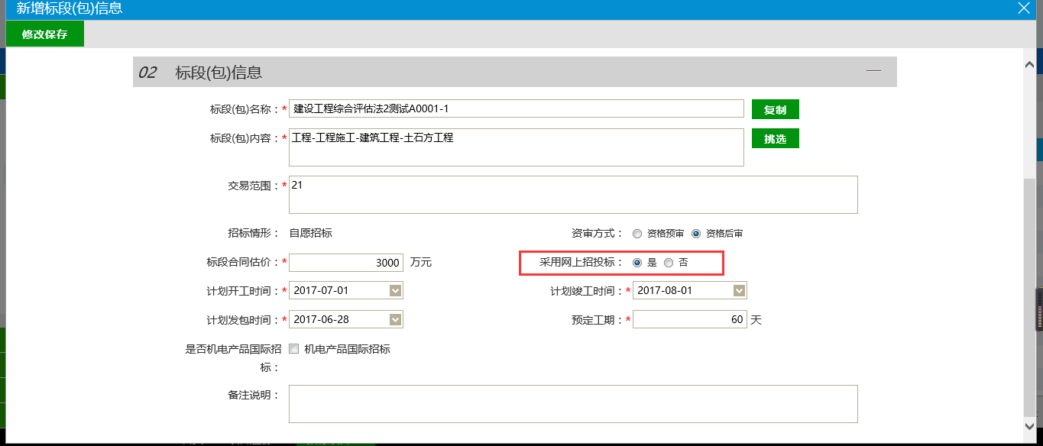

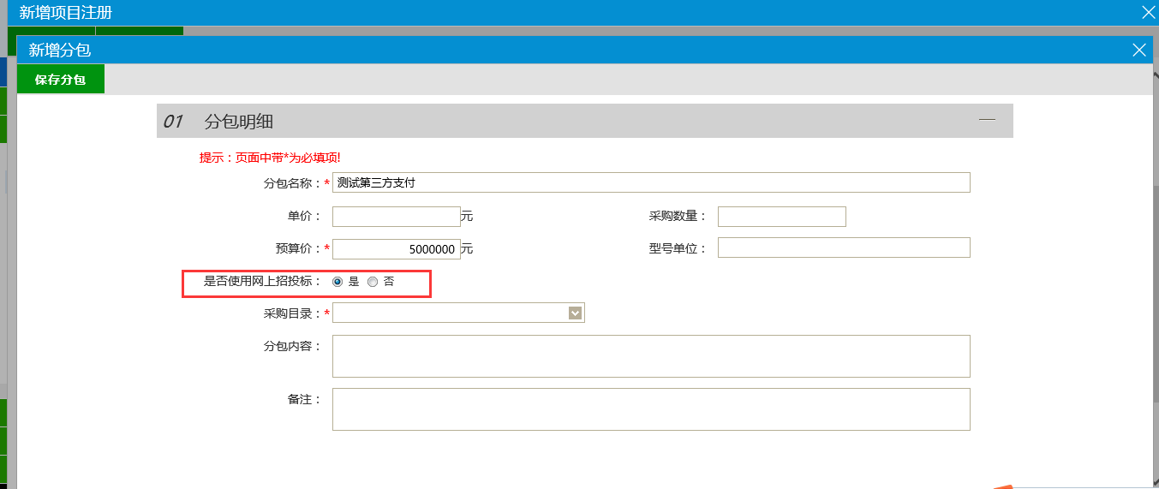
2、工程及采购业务新增公告界面设置标书价格
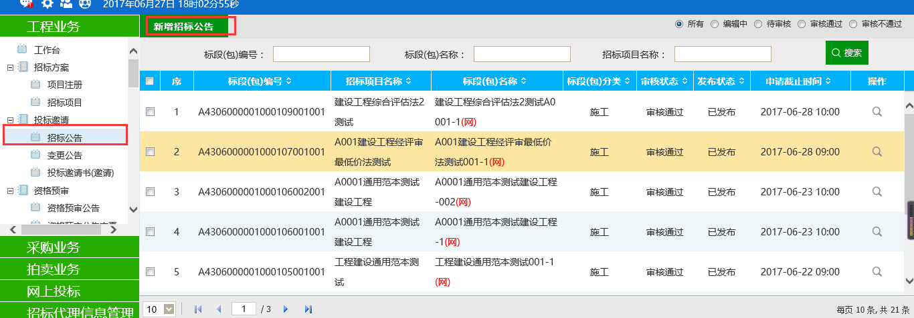
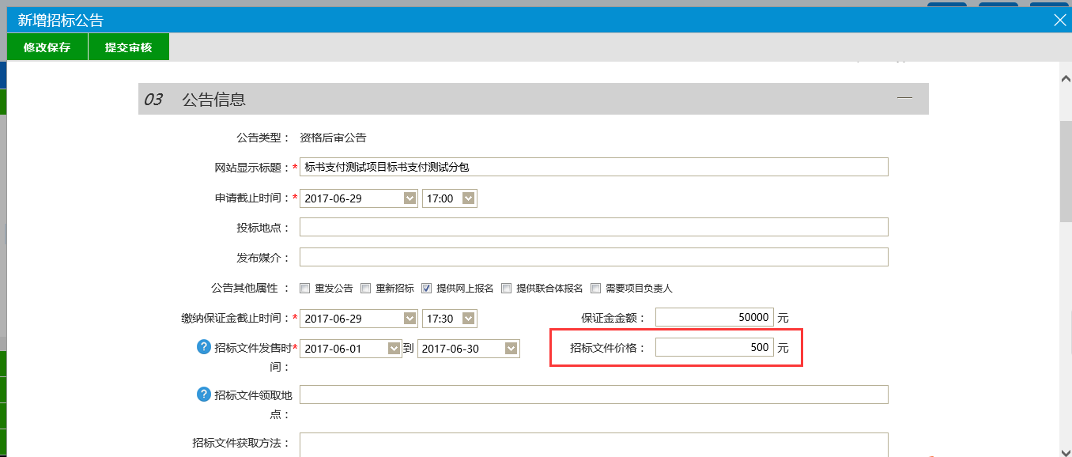
3、发布公告的同时也可以点击并新增招标文件；
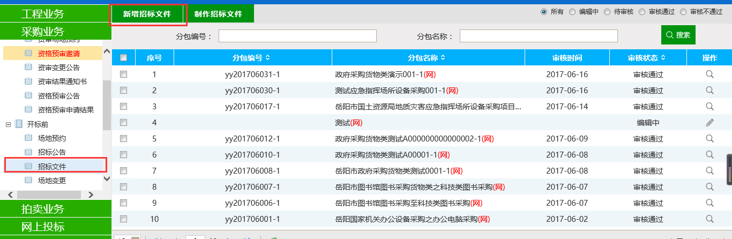
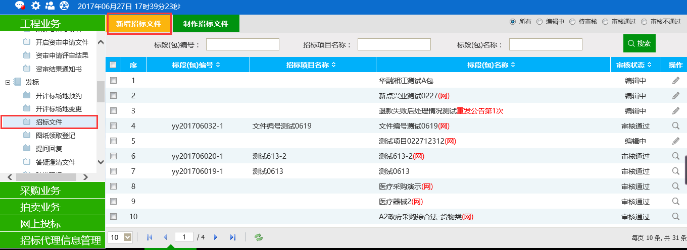

4、点击新增后选择对应的标段包录入并上传招标文件
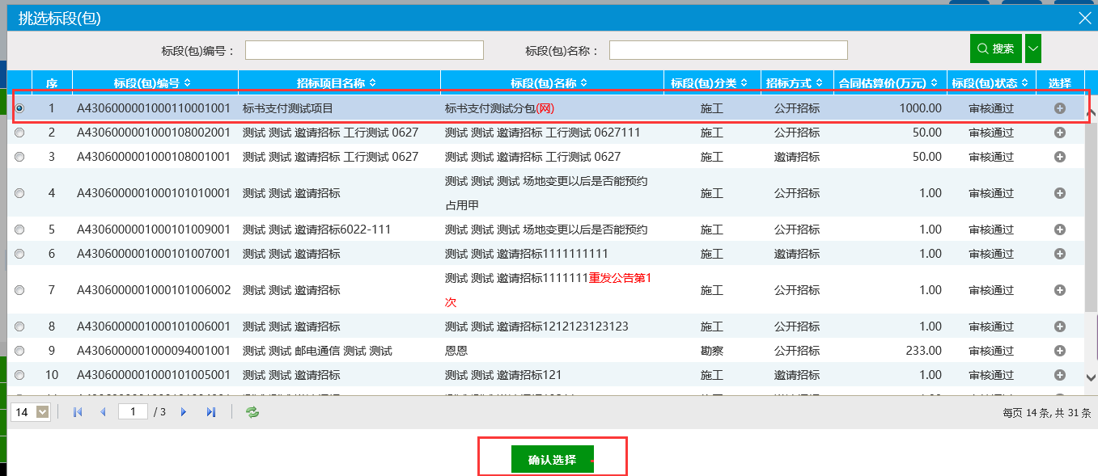
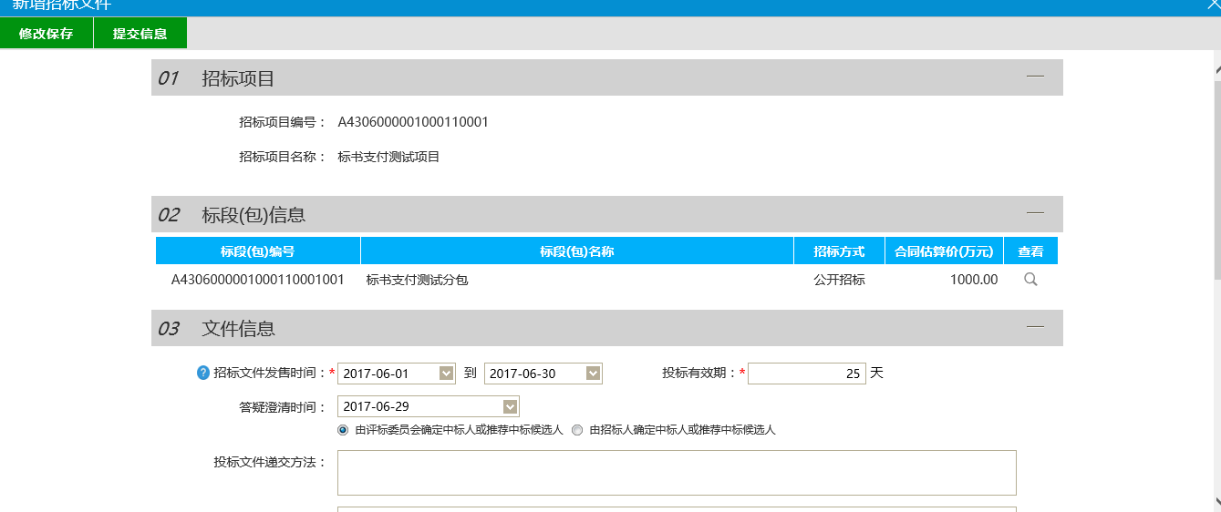

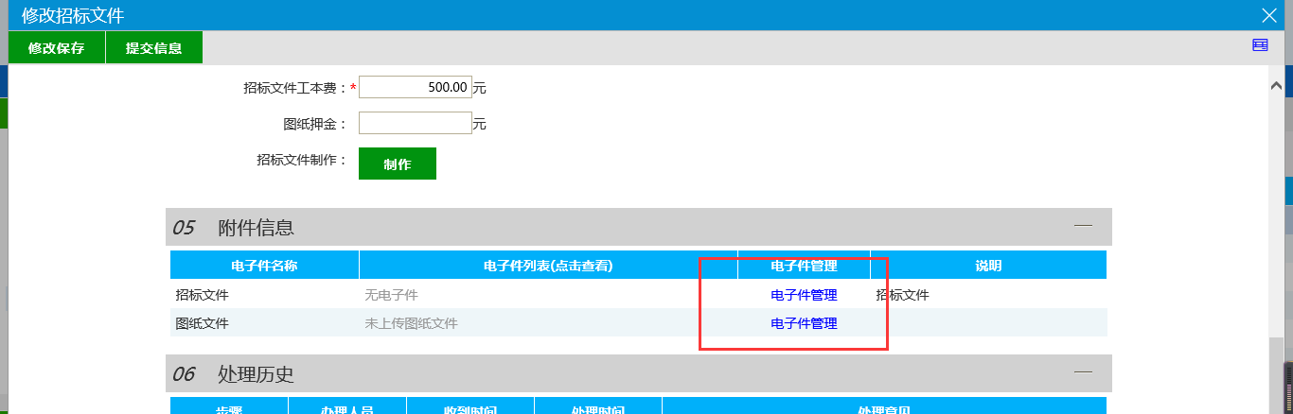

5、上传时注意暂时请不要勾选此选项，否则不能上传word格式的招标文件；
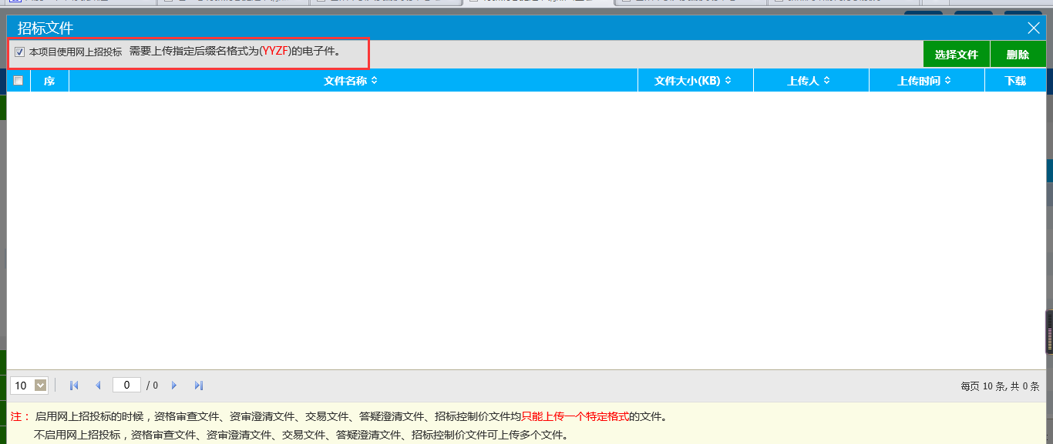

投标人招标文件领取
1、点击填写投标信息选择对应标段进行报名；
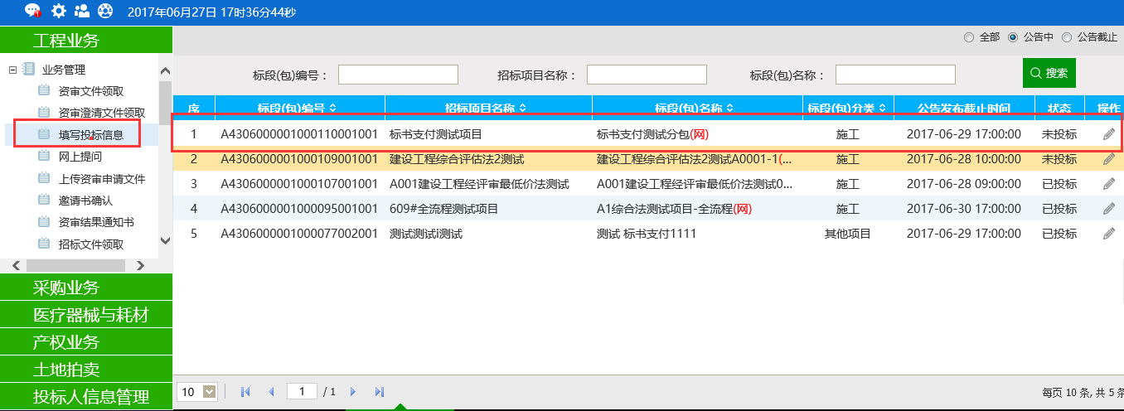
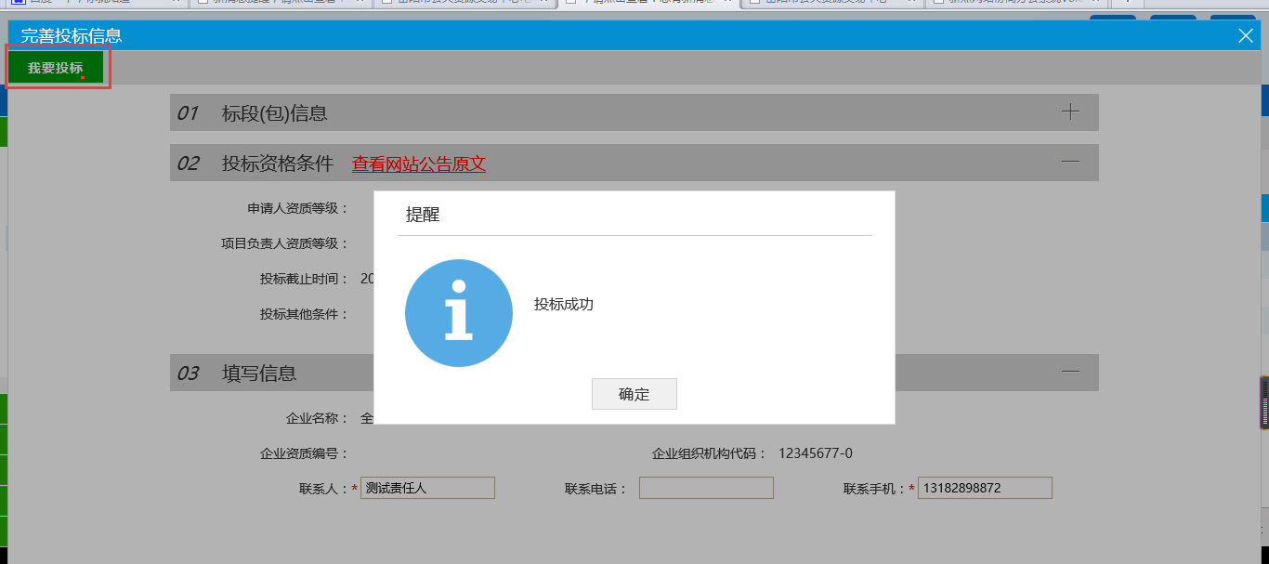
2、报名成功后选择招标文件领取菜单，点击对应项目的领取按钮；
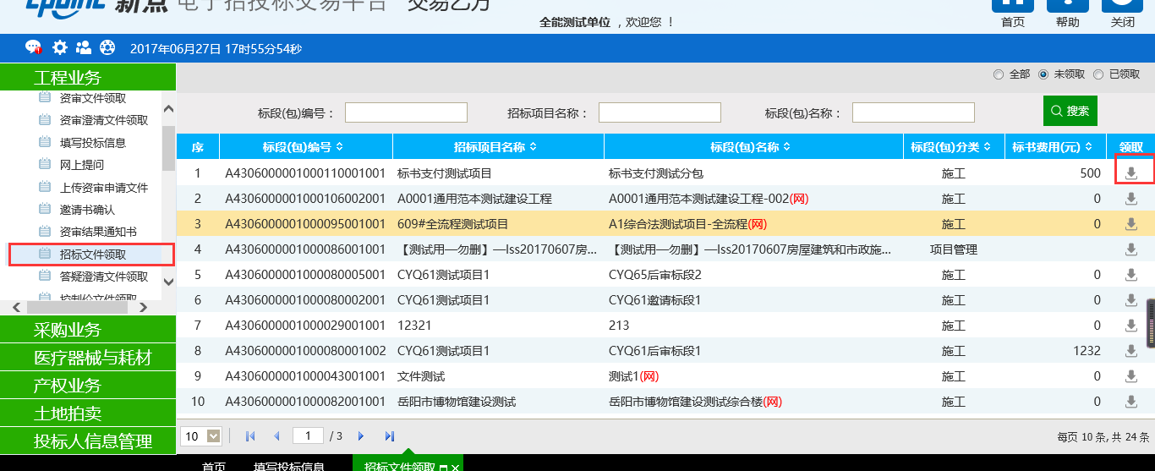

3、点击后跳转后选择网上支付。
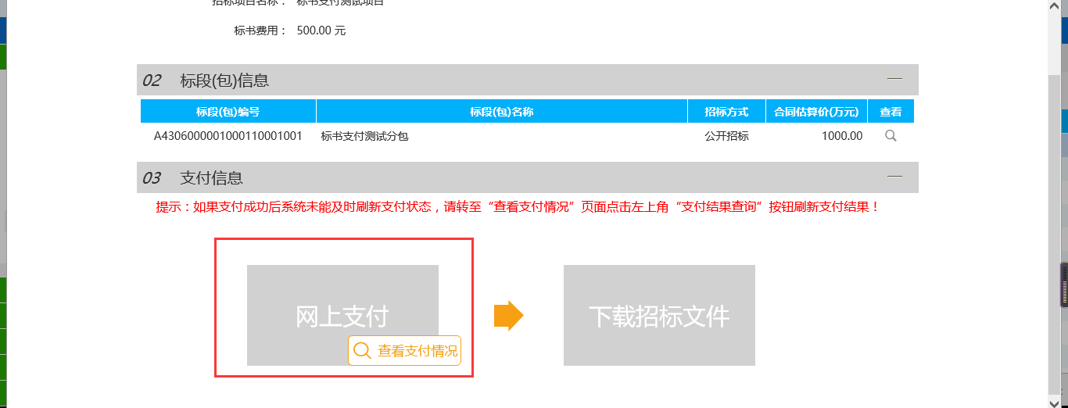
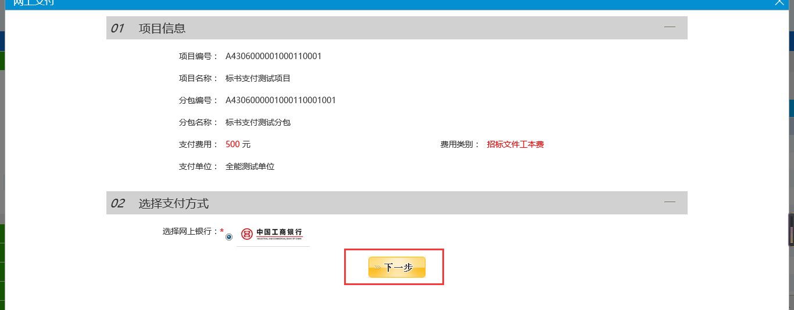
4、点击下一步后跳转至银行的支付界面，选择对应银行进行标书支付；
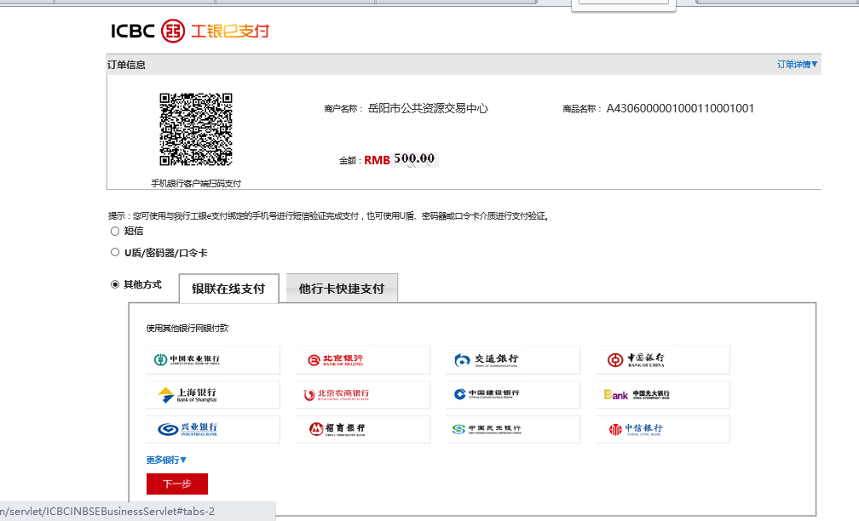

5、支付完成后点击下载招标文件进行标书下载即可。
